HARGA GABAH PETANI DI PENGARUHI KUALITAS SAAT PANEN

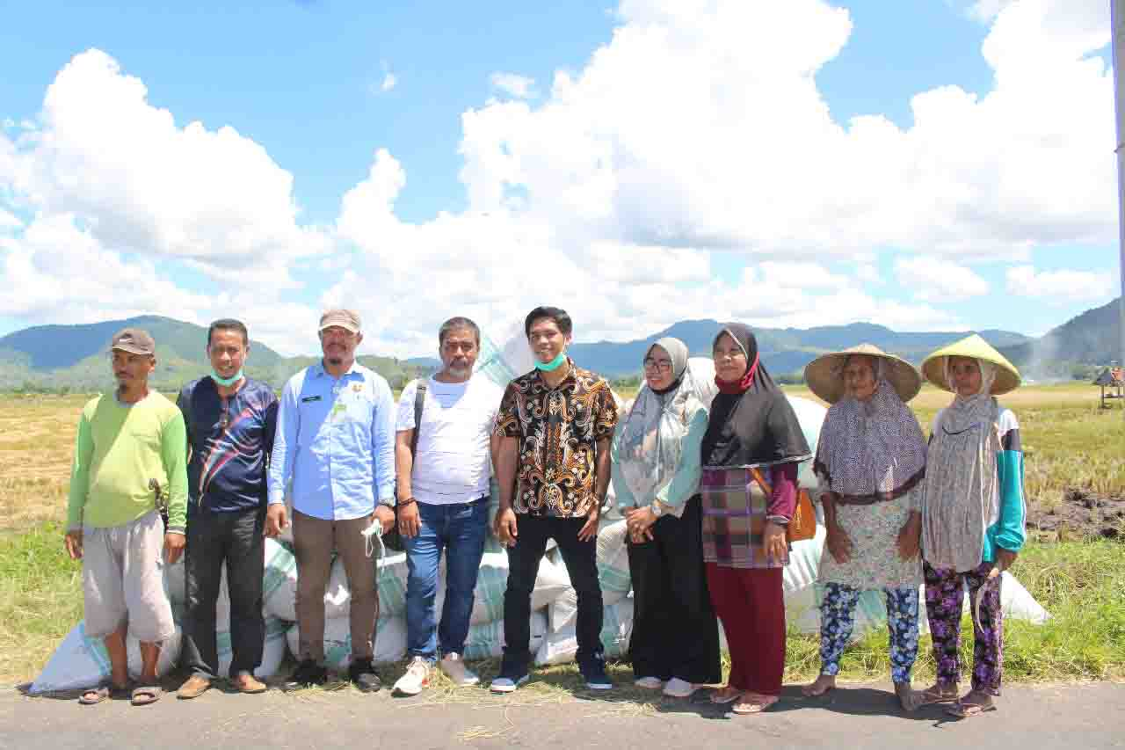
Kepala bidang Tanaman Pangan Dinas Pertanian dan Perkebunan Kabupaten Dompu, Armansyah, S.Pt didampingi Kepala Bagian Ekonomi SDA Setda Dompu, Soekarno, SKM dan Kepala Cabang Bulog Bima, Anto Sawaludin Susanto (tengah) bersama koordinator penyuluh pertanian Kabupaten Dompu dan petani di so Monta saat tinjau gabah petani, Jumat, 3 April 2020. (Suara NTB/ula)

Dompu (Suara NTB) – Dinas Pertanian dan Perkebunan Kabupaten Dompu langsung menyikapi informasi harga gabah petani di tengah pandemi Covid 19. Faktanya, harga Gabah Kering Panen (GKP) tidak anjlok melainkan kualitas gabah yang tidak sesuai standar Harga Pembelian Pemerintah (HPP).
“Ini bukan karena harganya jatuh, tapi ini memang kualitasnya yang menyesuaikan dengan harga. Jadi setelah kita cek ke lapangan, panen saat ini rata-rata kadar airnya 30 ke atas. Ada yang 34-31 (kadar air) tadi, sehingga harganya menyesuaikan Rp3.900-Rp3.800,- (per kg GKP),” tegas kepala Cabang Bulog Bima, Anto Sawaludin Susanto kepada Suara NTB di sela kunjungan lapangan di so Monta, Jumat, 3 April 2020.
Penyesuaian harga dengan kualitas gabah sebagai bagian dari rafaksi penjualan yang tidak diatur di Permendag No 20 tahun 2020 tentang HPP gabah. HPP gabah hanya mengatur, GKP dengan kadar air maksimal 25 persen dan kadar hampa maksimal 10 persen harganya Rp4.200,- per kg.
“Kami dari pihak Bulog ketika standar kualitasnya KA (kadar air)-nya di bawah 25 (persen), kami siap mengamankan harga beserta kami instruksikan kepada seluruh mitra kerjanya Bulog untuk membeli sesuai HPP pemerintah Rp4.200,- (per kg GKP). Jika ada yang tidak mengikuti, kami siap memutus hubungan kerjasama dengan mereka,” tegasnya.
Anto berharap, pemerintah segera mengeluarkan rafaksi harga agar pembeli tidak menafsirkan sendiri harga di lapangan. “Kami himbau kepada petani, pilih-pilihlah waktu panen. Padinya dijamin sudah tua. Kayak tadi, banyak padi hijau yang potensi broken menirnya tinggi sangat besar,” katanya. “Lihat lagi, cuaca lagi bagus silahkan panen. Supaya hasil panen bagus, harganya juga bagus,” harapnya menambahkan.
Bulog juga menawarkan keterlibatan langsung memutus mata rantai pembelian gabah petani dengan memanfaatkan drayer bantuan Kementrian Pertanian di kelompok tani. Bulog akan membentuk Satker pembelian gabah beras dan bekerjasama dengan pemilik drayer kelompok tani. “Jadi, kita beli gabah petani, kita olah di (drayer kelompok tani) sana. Mereka punya fasilitas (drayer), Bulog punya modalnya. Jadi insyaallah harga di petani akan aman,” katanya.
Survei harga gabah petani yang dipimpin Kepala bidang Tanaman Pangan Dinas Pertanian dan Perkebunan Kabupaten Dompu, Armansyah, S.Pt yang didampingi Kepala Bagian Ekonomi SDA Setda Dompu, Soekarno, ST, MT dan koordinator penyuluh, Sudirman, SP ini dilangsungkan di So Monta yang sedang melangsungkan panen gabah. Bulog Cabang Bima juga membawa petugas dan alat tes kadar air (KA) untuk mengetahui kadar air dan perkiraan kadar hampa gabah.

Ketika dilakukan tes KA, gabah petani yang baru dipanen tersebut memiliki kadar air antara 29 persen hingga 34 persen. Gabah yang dipanen juga masuk terdapat banyak bulir yang masih hijau, sehingga berpotensi menjadi menir ketika digiling. Dengan kadar air ini, dibutuhkan waktu sekitar 2 hari pengeringan vertikal drayer.
Koordinator penyuluh, Sudirman, SP menjelaskan, tingginya kadar air gabah petani bisa disebabkan oleh kelembaban lahan yang tinggi dan cuaca musim hujan. Karena di daerah lain seperti Huu dan Kilo harga gabah kering panen di kisaran Rp4 ribu per kg.
Begitu juga dengan kadar bulir hijau yang masih tinggi bukan karena padi belum usia panen, tapi karena khawatir tanaman rebah sehingga dipanen lebih awal, bisa juga disebabkan penggunaan pupuk Urea yang tinggi di pemupukan kedua sehingga memperlama hijau bulir di sebagian tanaman walaupun sudah cukup usia panen. “Kalau tidak segera dipanen, bulirnya yang sudah tua akan rontok sebagian. Makanya dipanen,” katanya.
Sekretaris Dinas Pertanian dan Perkebunan Kabupaten Dompu, Syahrul Ramadhan, SP di kantornya menegaskan, harga gabah yang tidak sesuai HPP di tingkat petani langsung disikapi pihaknya. Ia bersama jajarannya langsung menemui Dandim 1614/Dompu dan tim Satgas Pangan lainnya untuk mengantisipasi gejolak di tengah Pandemi Covid 19. “Kita juga langsung turun cek ke lapangan kemarin,” katanya. (ula/*)

Sumber Berita
1.https://www.suarantb.com/dompu/2020/292896/Harga.Gabah.Petani.Dipengaruhi.Kualitas.Saat.Panen/ (Suara NTB 5 April 2020)
2. https://lombokpost.jawapos.com/giri-menang/05/04/2020/tak-terganggu-korona-produksi-gabah-lombok-barat-menggembirakan/ (Lombok Post 5 April 2020)

Catatan
Harga Acuan Pembelian di Petani adalah harga pembelian di tingkat petani yang ditetapkan oleh Menteri dengan mempertimbangkan struktur biaya yang wajar
mencakup antara lain biaya produksi, biaya distribusi,m keuntungan, dan/atau biaya lain.
Perusahaan Umum Badan Urusan Logistik (BULOG) dalam melakukan pembelian dan penjualan untuk beras, jagung, dan kedelai mengacu pada Harga Acuan Pembelian di Petani dan Harga Acuan Penjualan di Konsumen yang ditetapkan oleh Menteri.
Dalam Permentan Nomor 21 Tahun 2015 Pedoman Pembelian gabah dan beras dalam negeri tercantum dalam lampiran sebagai berikut

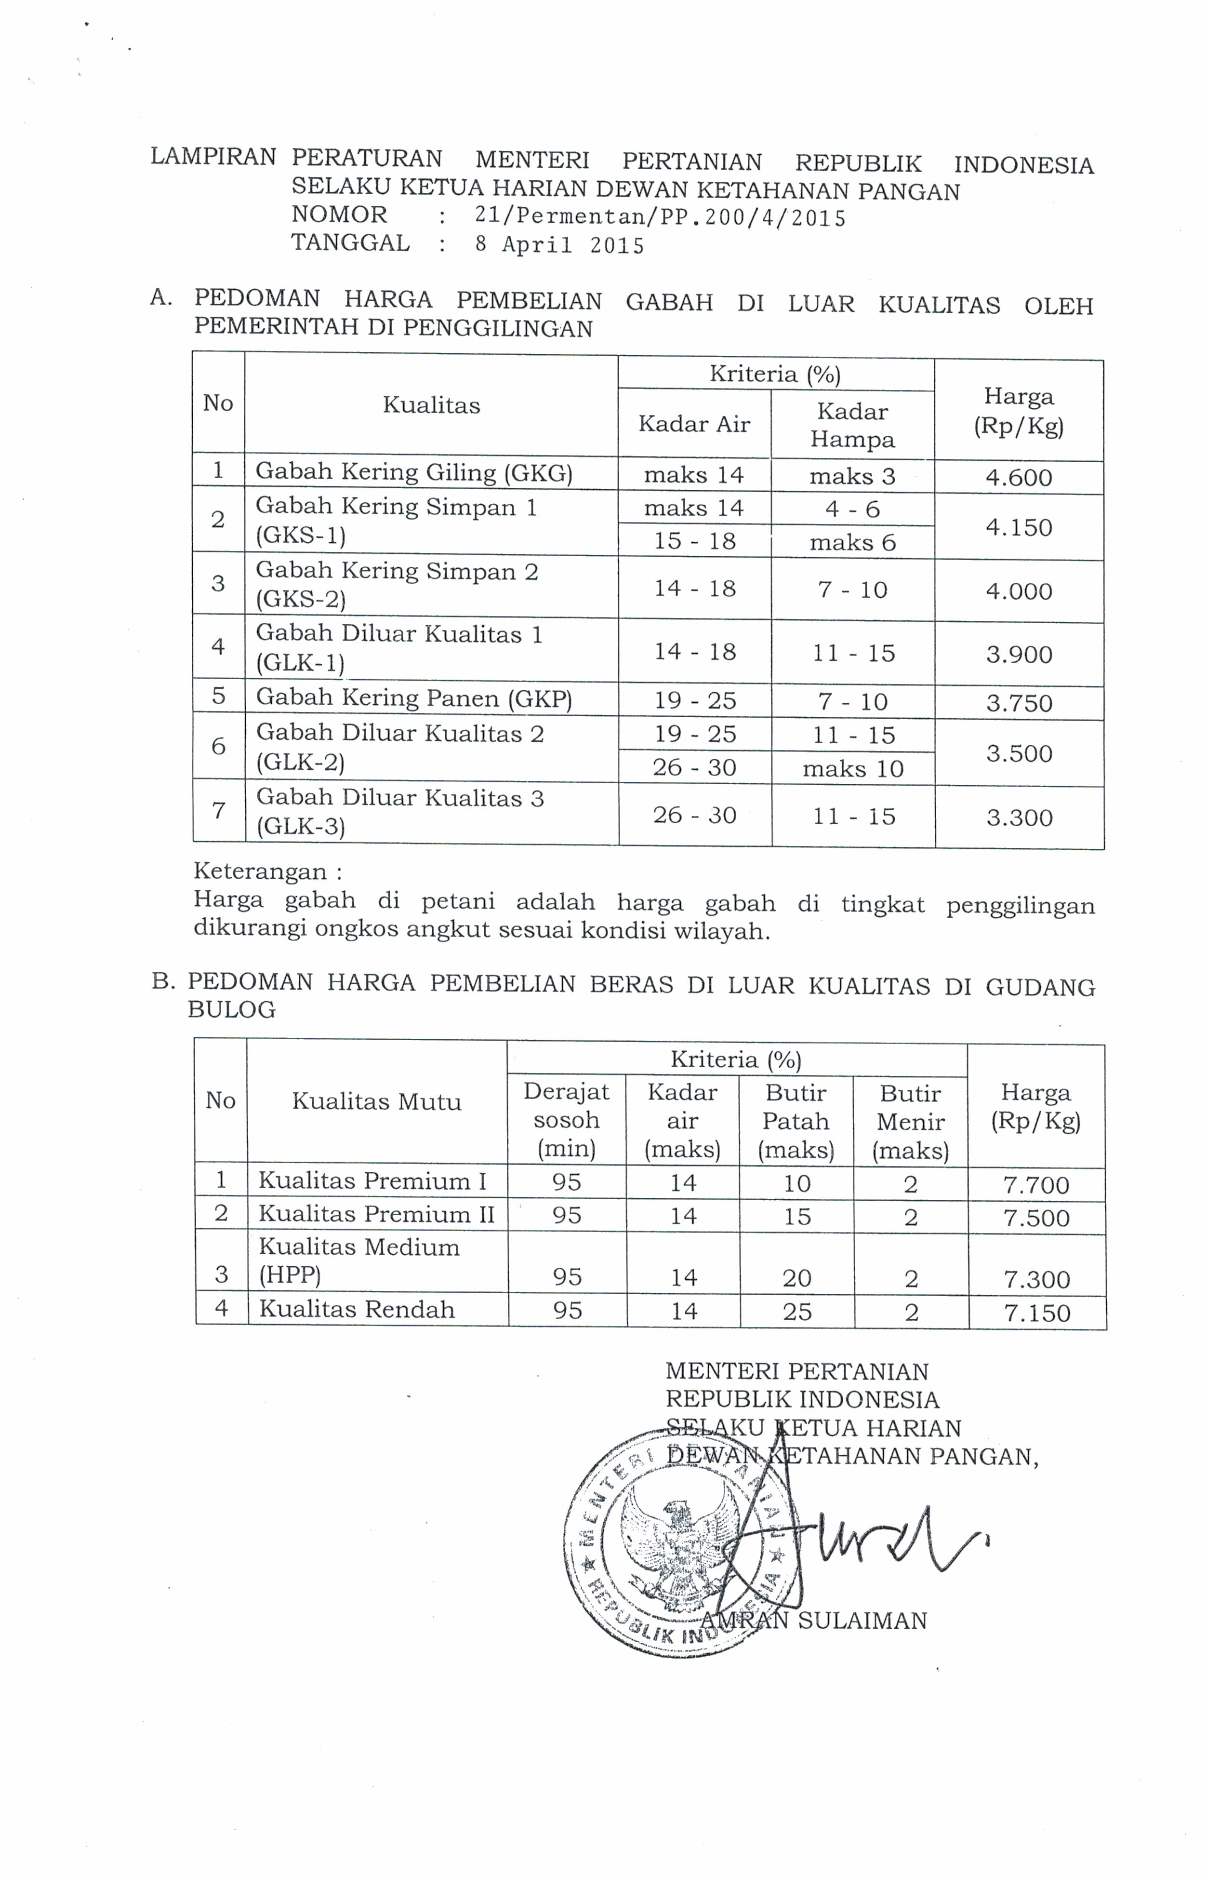

Pemerndag Nomor 27 Tahun 2017 Pasal 1 Ayat 1
Permendag Nomor 27 Tahun 2017 Pasal 2

